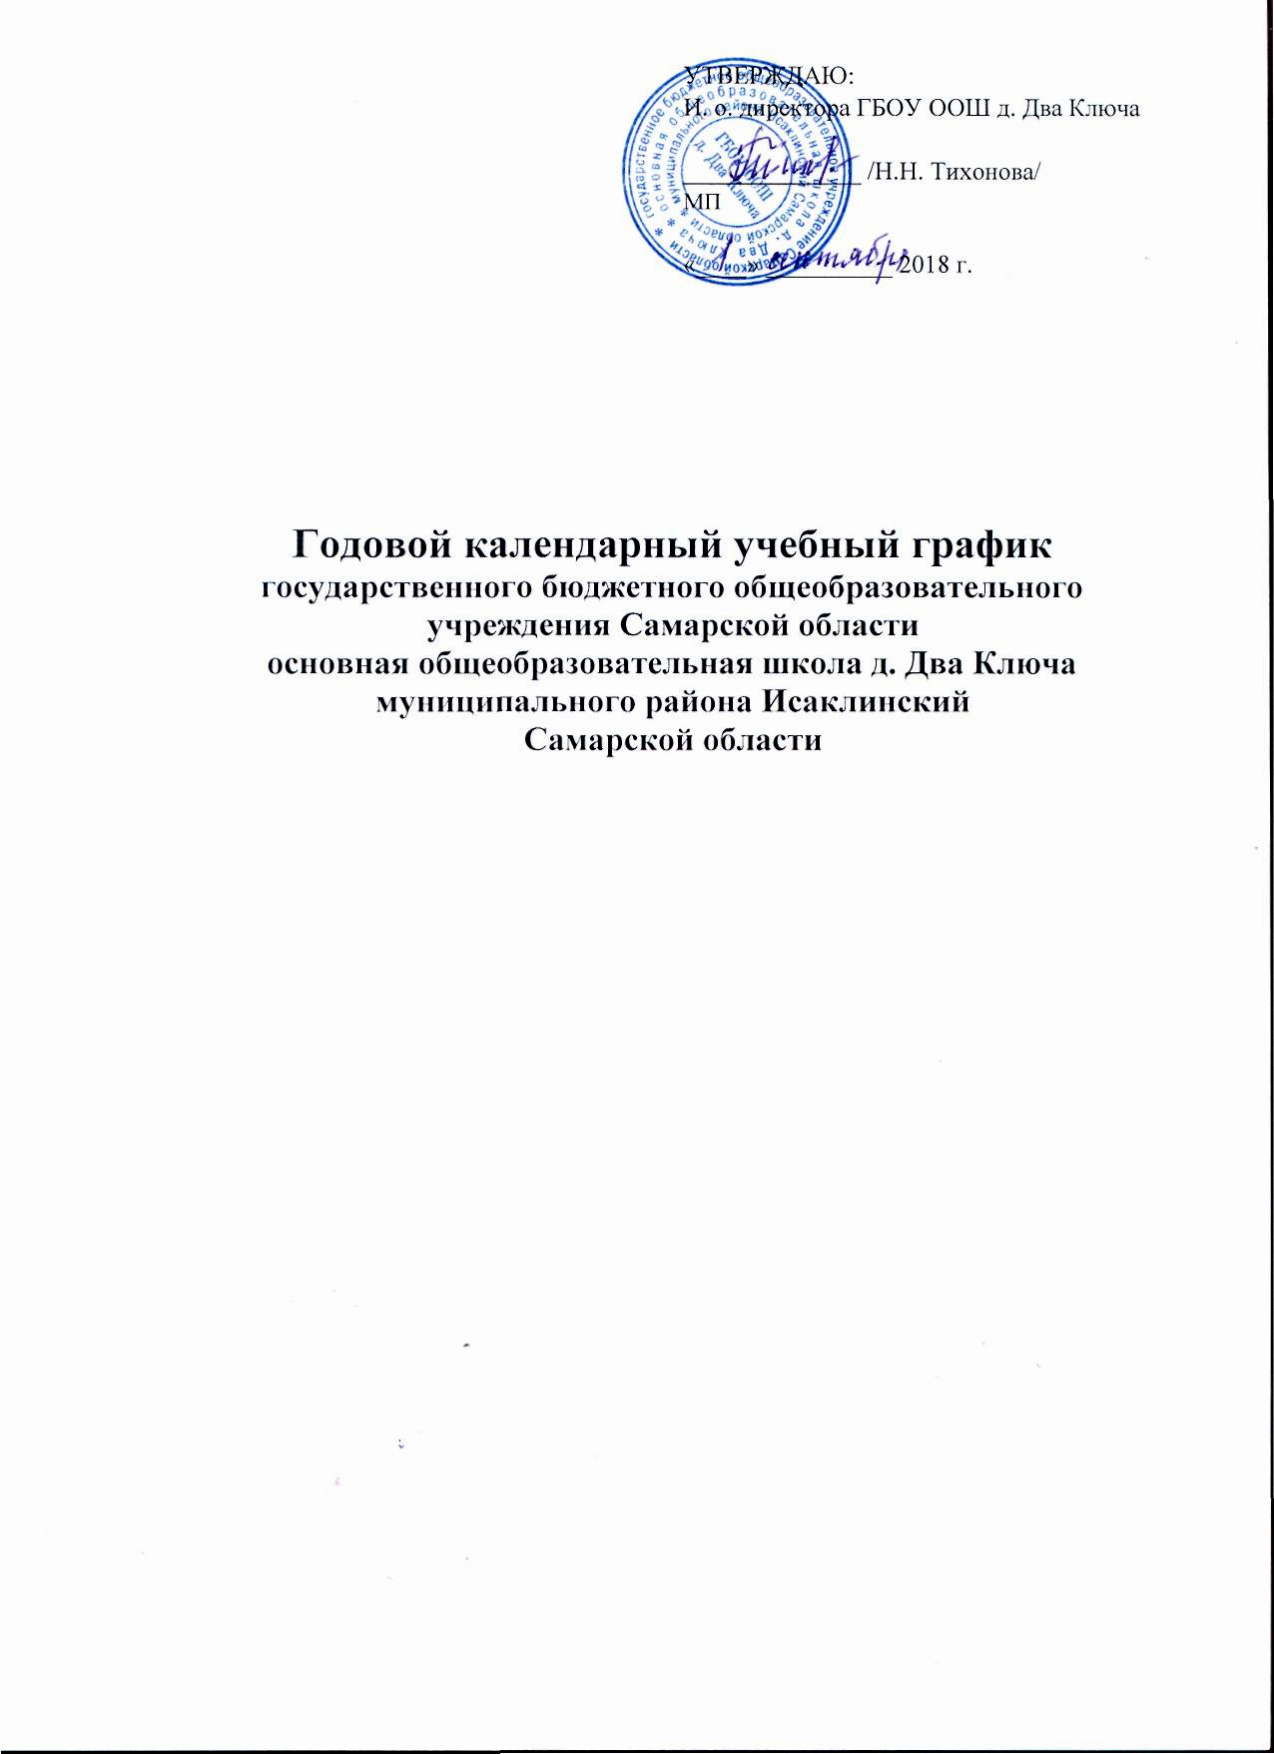
Режим работы Школы устанавливается на 2018-2019 учебный год.
В соответствии с Уставом Школы режим и график работы Учреждения устанавливается Общим собранием трудового коллектива на начало учебного года в порядке, установленном законодательством в сфере образования. Ежедневное количество и последовательность учебных занятий определяется расписанием, утверждённым директором Школы.
- Режим работы школы:
1.1. Учебный год в Школе начинается 1 сентября. Продолжительность учебного года в первом классе – 33 недели, во втором–девятом классах – не менее 34 недель без учета государственной (итоговой) аттестации.
1.2. В первом классе устанавливается пятидневная учебная неделя и только в первую смену. В целях облегчения процесса адаптации обучающихся к требованиям Школы в первом классе применяется «ступенчатый» режим обучения в первом полугодии с постепенным наращиванием учебной нагрузки: в сентябре, октябре – по 3 урока в день 35минут каждый;
в ноябре-декабре – по 4 урока по 35 минут каждый;
в январе - мае – по 4 урока по 40 минут каждый.
В 1 классе организован перерыв (до 45 минут) для отдыха учащихся (динамическая пауза).
1.3. Со второго по девятый классы устанавливается пятидневная учебная неделя.
1.4. Начало учебных занятий 8-30:
- продолжительность уроков на первой ступени - 35–40минут; на второй – 40 минут;
- продолжительность перерывов (перемен) между уроками устанавливается с учётом необходимости организации активного отдыха и горячего питания обучающихся: 1 перемена – 10 минут
2 перемена – 10 минут
3 перемена – 20 минут
4 перемена – 10 минут
5 перемена – 10 минут
  - Учебное время: 1 четверть 1 сентября – 03 ноября; 2 четверть с 12 ноября по 29 декабря; 3 четверть с 14 января по 22 марта; 4 четверть с 1 апреля по 30 мая.
Продолжительность каникул в течение учебного года для обучающихся составляет 30 календарных дней, летом – не менее 8 недель:
осенние каникулы- с 5 ноября - по 11 ноября
зимние каникулы – с 31 декабря - по 13 января
весенние каникулы- с 23 марта – по 31 марта
Для обучающихся первого класса в течение учебного года устанавливаются дополнительные недельные каникулы – с 18 февраля - по 22 февраля 2018 г.
Количество уроков в день для каждого класса устанавливается исходя из учебного плана Школы с соблюдением максимально допустимой нагрузки в неделю. Учебная нагрузка обучающихся определяется в соответствии с санитарно-гигиеническими требованиями.
Обучение по индивидуальным учебным планам осуществляется на основании заключения психолого-медико-педагогической комиссии в соответствии с законодательством.
2. Режим проведения внеклассной работы и
работы системы дополнительного образования в Школе
Начало факультативных, индивидуальных, групповых занятий и работа объединений дополнительного образования, спортивно-оздоровительные мероприятия, массовые внеклассные мероприятия не раннее чем через час после окончания уроков в классе.
Расписание занятий составляется администрацией Школы по представлению педагогических работников с учетом пожеланий родителей (законных представителей), возрастных особенностей детей и установленных санитарно-гигиенических норм.
В каникулярное время могут организовываться занятия с постоянным и переменным составом Школы и (или) на базе лагеря с дневным пребыванием.
Занятия проводятся в группах, индивидуального или всем составом объединения. Дети (воспитанники) имеют право заниматься в нескольких объединениях, менять их.
Продолжительность занятий - 40 минут.
Наполняемость групп дополнительного образования:
для первого – второго года обучения – не менее 12 детей (воспитанников);
для 3 года обучения – не менее 15 детей (воспитанников).
3. Режим проведения аттестации учащихся
Промежуточная аттестация учащихся 3-8 классов проводится в порядке установленном «Положением о проведении промежуточной аттестации».
Итоговая аттестация выпускников 9–го класса проводится в порядке и в сроки, установленные «Положением о государственной (итоговой) аттестации обучающихся общеобразовательных школ» министерства образования РФ и министерства образования и науки Самарской области.

